# 系统设置

## 字符编码设置

File -> Settings

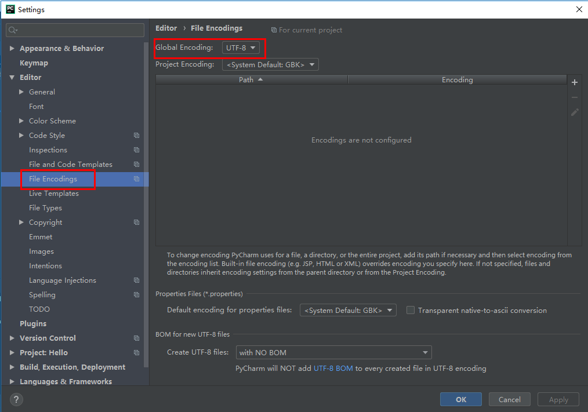

# 快捷键

Ctrl + ‘/’：注释/取消注释代码